
Круглянскі РАЁННЫ Круглянский РАЙОННЫЙ
выканаўчы Камітэт исполнительный комитет

Круглянскі СЕЛЬСКi Круглянский сельский
выканаўчы Камітэт исполнительный комитет

РАШЭННЕ РЕШЕНИЕ
30 апреля 2025 г. № 6-8
г.Круглае г.Круглое

Об определении размеров (пределов)
территорий для выполнения работ
по поддержанию их надлежащего
санитарного состояния

На основании абзаца четвертого статьи 44 Закона Республики Беларусь от 4 января 2010 г. № 108-З «О местном управлении и самоуправлении в Республике Беларусь», пункта 2 Положения о порядке определения размеров (пределов) территорий земель общего пользования населенных пунктов для выполнения работ по поддержанию их надлежащего санитарного состояния, утвержденного постановлением Совета Министров Республики Беларусь от 22 июля 2020 г. № 430 (далее – Положение), Круглянский сельский исполнительный комитет РЕШИЛ:
1. Определить размеры (пределы) территорий для привлечения юридических лиц и индивидуальных предпринимателей к выполнению работ по поддержанию надлежащего санитарного состояния на территориях земель общего пользования Круглянского сельсовета, в том числе на прилегающих к предоставленным им (находящимся у них) земельным участкам территориях, собственными силами и (или) за счет собственных средств этих лиц, а также граждан к выполнению работ по поддержанию надлежащего санитарного состояния на прилегающих к предоставленным им (находящимся у них) земельным участкам территориях собственными силами этих граждан исходя из следующих параметров:
1.1. для юридических лиц, индивидуальных предпринимателей:
для земельных участков, на которых расположены нежилые здания (сооружения), за исключением объектов, для которых Положением установлено иное, – со стороны фасада здания (сооружения), располагаемого вдоль проезжей части улицы от границы земельного участка до тротуара (в случае его отсутствия – до границы проезжей части улицы, дороги), по остальным сторонам земельного участка закрепить половину расстояния разрыва до границы соседнего земельного участка, но не менее 30 метров в случае если расстояние разрыва до границы соседнего участка превышает 60 метров;
для земельных участков, на которых расположены промышленные объекты, располагаемые вдоль проезжей части улицы, – от границы земельного участка до тротуара (в случае его отсутствия – до границы проезжей части улицы, дороги), по остальным сторонам земельного участка закрепляется половина расстояния разрыва до соседнего земельного участка, но не менее 30 метров в случае если расстояние разрыва до границы соседнего участка превышает 60 метров, а в случае, если земельный участок граничит с землями сельскохозяйственного назначения, природоохранного, оздоровительного, рекреационного, историко-культурного назначения, лесного фонда, – до границы таких земель, но не менее 5 метров от границы земельного участка;
для земельных участков, которые предоставлены (находятся в пользовании) бюджетным организациям, товариществам собственников и организациям застройщиков многоквартирных жилых домов, размеры (пределы) соответствующих территорий определяются по периметру в границах, предоставленных им (находящихся у них) земельных участков;
1.2. для граждан от границы предоставленного гражданину (находящегося у него) земельного участка до тротуара (в случае его отсутствия – до границы проезжей части улицы, дороги), по остальным сторонам земельного участка – не менее 5 метров или половина расстояния разрыва до соседнего земельного участка, но не менее 10 метров в случае если расстояние разрыва до границы соседнего участка превышает 20 метров;
2. Лицам, указанным в пункте 1 настоящего решения, осуществлять перечень работ по поддержанию надлежащего санитарного состояния соответствующих территорий с периодичностью их выполнения в порядке, определенном в приложении к Положению.
3. Утвердить перечень территорий земель общего пользования сельских населенных пунктов для выполнения работ по поддержанию их надлежащего санитарного состояния, закрепляемых за организациями, индивидуальными предпринимателями (прилагается).
4. Признать утратившим силу решение Круглянского сельского исполнительного комитета от 27 августа 2020 г. № 8-3 «Об определении размеров (пределов) территорий для выполнения работ по поддержанию их надлежащего санитарного состояния».

Председатель сельского
исполнительного комитета В.И.Еркович
Приложение
к решению Круглянского сельского исполнительного комитета
30.04.2025 № 6-8

ПЕРЕЧЕНЬ
территорий земель общего пользования Круглянского сельсовета для поддержания их надлежащего санитарного состояния, закрепляемых за юридическими лицами и индивидуальными предпринимателями
№ | Организация, индивидуальный предприниматель, гражданин | Кадастровый номер земельного участка | Расположение земельного участка | Закрепляемая территория
 | ЧПУП «Ферезея» | 724280613601000072 | 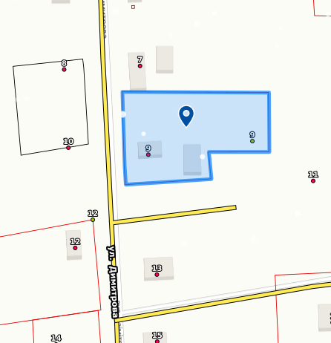 | д. Ольшаники 2 ул. Димитрова  территория вокруг здания, памятный знак воинской славы в д. Ольшаники 2, территория сада
 | ОАО «Круглянский Рассвет» | 724280613601000056 | 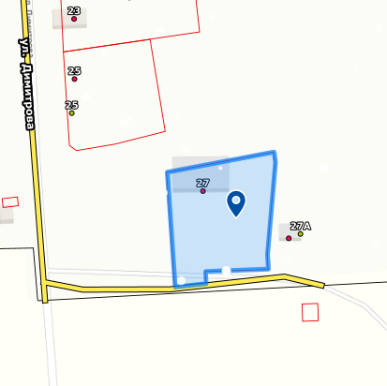 | д. Ольшаники 2 ул. Димитрова  территория вокруг бывшего административного здания
 | ОАО «Круглянский Рассвет» |  | 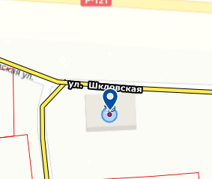 | д. Ольшаники 2 ул. Шкловская  Здание столовой, территория между трассой и ул.Шкловкой
 | Могилёвское РАЙПО магазин д. Ольшаники 2 |  | 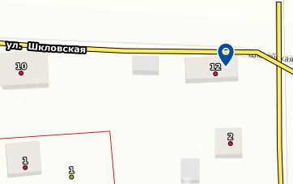 | д. Ольшаники 2 ул. Шкловская  территория вокруг здания
 | Могилёвское РАЙПО магазин д. Дудаковичи |  | 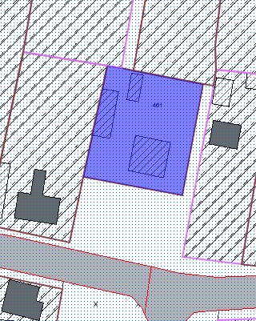 | д. Дудаковичи ул. Центральная территория вокруг здания
 | Могилёвское РАЙПО магазин д. Михейково |  | 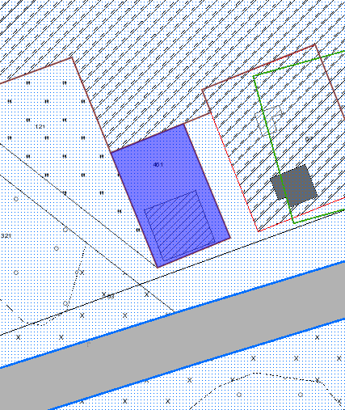 | д. Михейково  территория вокруг здания
 | Могилёвское РАЙПО магазин аг. Ракушево |  | 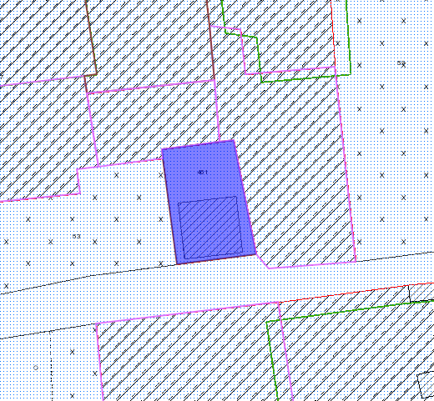 | аг. Ракушево пер. Школьный  территория вокруг здания
 | Могилёвское РАЙПО магазин д. Шупени |  | 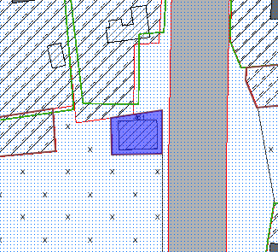 | дер. Шупени  территория вокруг здания
 | Могилёвское РАЙПО магазин аг. Старое Радча |  | 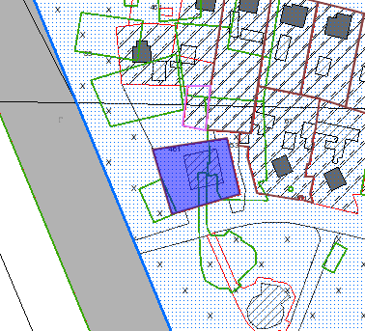 | аг. Старое Радча ул. Городская  территория вокруг здания
 | Могилёвское РАЙПО магазин д. Грибино |  | 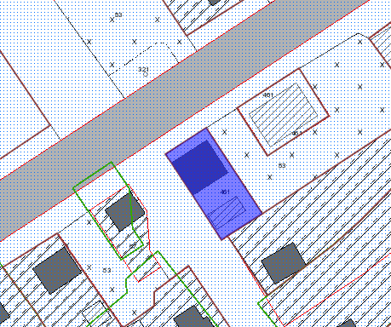 | д. Грибино ул. Центральная  территория вокруг здания
 | Отдел по образованию Круглянского райисполкома здание бывшей Грибинской средней школы |  | 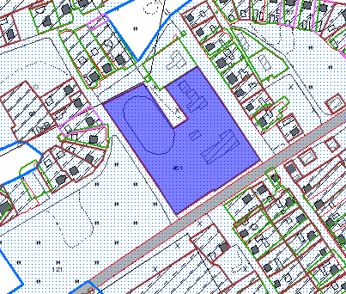 | д. Грибино ул. Школьная д. 1  территория вокруг строений
 | Радченский сельский Центр культуры | 724280618601000056 | 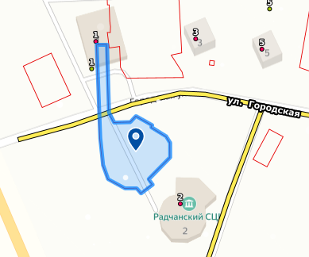 | аг. Старое Радча ул. Городская  территория вокруг административного здания и хозяйственных построек
 | Детский сад агрогородка Старое Радча |  | 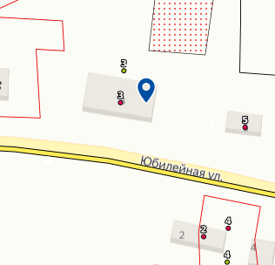 | аг. Старое Радча ул. Юбилейная территория вокруг административного здания
 | Открытое акционерное общество «Друть-Агро» |  | 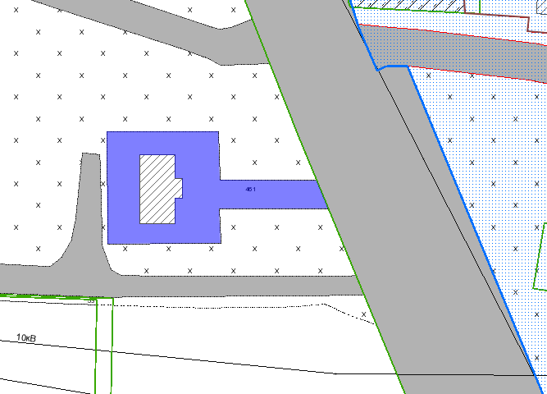 | аг. Старое Радча ул. Юбилейная территория вокруг административного здания, памятного знака погибшим землякам, территория сквера
 | Крестьянское фермерское хозяйство Крупского В.В. | 724280614301000039 | 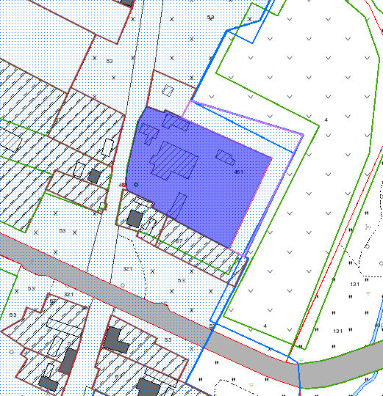 | дер. Пасырево  территория вокруг производственной базы
 | Крестьянское фермерское хозяйство Фроловой А.Ф. | 724280604601000108 | 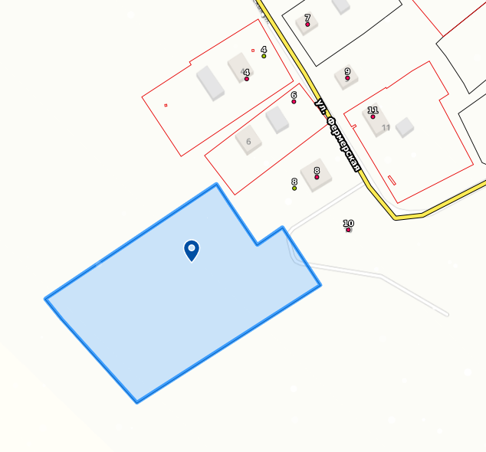 | дер. Грибино ул. Фермерская  территория вокруг производственной базы
 | Крестьянское фермерское хозяйство Дерунова А.Н. | 724280604601000062 | 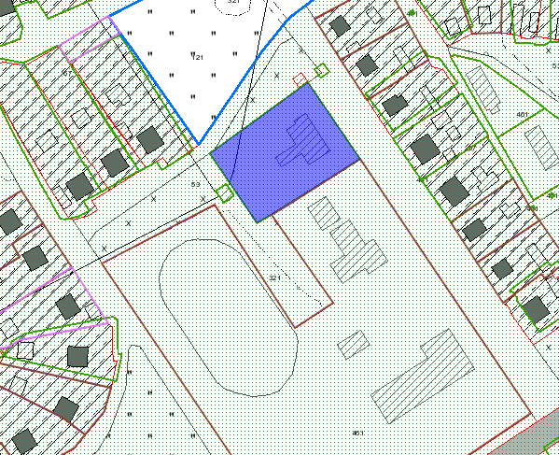 | дер. Грибино ул. Школьная  территория вокруг производственной базы

